Цель: Изучить основные средства языка программирования VC++, типы данных и их представление в оперативной памяти; освоить формализацию арифметических выражений, явные и неявные преобразования вещественного типа в целый, операции инкремента, а также разработать программный проект с функцией main и схему алгоритма.
1. Общее задание на разработку программного проекта
- Изучены основные средства языка VC++, типы данных и их представление в памяти.
- Выбран индивидуальный вариант № 5 из таблицы 3.1.
- Проведена формализация арифметического выражения.
- Реализованы четыре способа преобразования вещественного числа в целое: усечение (неявное и явное), округление в большую сторону (ceil), округление в меньшую сторону (floor).
- Записаны операции префиксного и постфиксного инкремента.
- Организован вывод всех переменных и инкрементных выражений.
- Создана схема алгоритма функции main.
- Создан программный код проекта.
- Получены результаты при трёх наборах исходных данных, проведён анализ и доказательство правильности; перечислены неявные преобразования типов.

2. Индивидуальное задания на разработку программного проекта
Решить задачу вычисления арифметического выражения при значениях исходных данных x=8.402 и y=-0.22226:

Реализовать операции, указанные в п.п. 3-6 общего задания.
3. Формализация и уточнение задания
Исходные данные x, y - вещественного типа double. Результат вычислений b - переменная вещественного типа double.
Для изучения преобразований вещественного числа в целое введены четыре целые переменные k, l, m, n типа int:
k = b; - неявное преобразование с усечением;
l = int(b); - явное преобразование с усечением;
m = ceil(b); - округление в большую сторону;
n = floor(b); - округление в меньшую сторону.
Формализация вычисления числа b в языке C++:
b = cbrt((x + y) / (0.2 * x)) * sin(pow(tan(x), 2));
Для изучения операций префиксного и постфиксного инкремента добавим следующие операции вывода:
cout << "Значение префиксного инкреммента ++k = " << ++k << endl;
cout << "Значение постфиксного инкремента l++ = " << l++ << endl;
cout << "Значение k после приращения = " << k << endl;
cout << "Значение l после приращения = " << l << endl;
4. Схема алгоритма решения задачи
Схема алгоритма решения задачи приведена на рисунке .
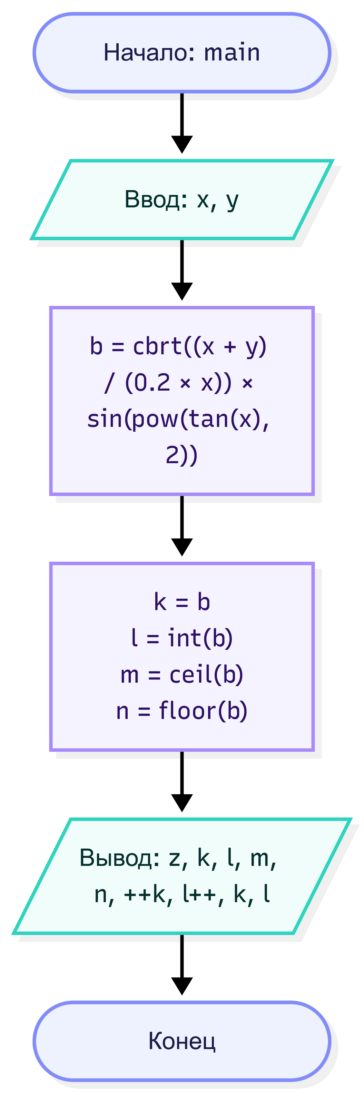Рисунок 1 - Схема алгоритма решения задачи.
4. Код программного проекта.
#include <iostream>
#include <cmath>
#include <locale.h>

using namespace std;

int main() {
setlocale(LC_ALL, "rus");
double x, y, b;
int k, l, m, n;
x = 8.402;
y = -0.22226;
b = cbrt((x + y) / (0.2 * x)) * sin(pow(tan(x), 2));
k = b;
l = int(b);
m = ceil(b);
n = floor(b);
cout << "Вещественное b= " << b << endl;
cout << "Целая часть результата (неявно) k= " << k << endl;
cout << "Целая часть результата (явно) l= " << l << endl;
cout << "Округленное в большую сторону m = " << m << endl;
cout << "Округленное в меньшую сторону n= " << n << endl;
cout << "Значение префиксного инкреммента ++k = " << ++k << endl;
cout << "Значение постфиксного инкремента l++ = " << l++ << endl;
cout << "Значение k после приращения = " << k << endl;
cout << "Значение l после приращения = " << l << endl;

return 0;
}
5. Результаты выполнения программы.
Результат выполнения программы при заданных исходных значениях приведен на рисунке.
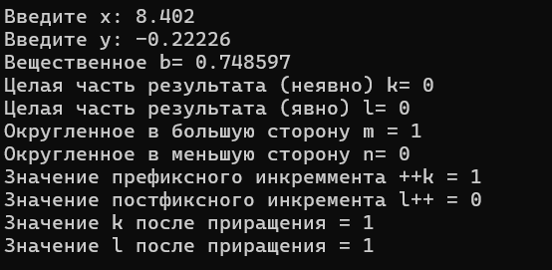Рисунок 2 - Результаты выполнения программы
6. Доказательство правильности результатов и их объяснение.
- Правильность расчета арифметического выражения подтверждается вычислением на калькуляторе или в среде Microsoft Excel.
- Целые части переменной b, полученные путем неявного (k) и явного (l) преобразования типа данных совпадают и равны 0.
- так как значение b положительно, то его округление в большую сторону (m) равно 1, а округление в меньшую сторону (n) равно 0.
- Выводимое значение префиксного инкремента ++k равно 1, так как увеличение на 1 выполняется до вывода рузельтата операцаии. Выводимое значение постфиксного инкремента l++ равно 0, так как увеличение на 1 выполнятся после вывода результата операции.
- Выводимое значение переменной k после приращения остается неизменным, так как увеличение на 1 выполнено еще перед выводом инкрементирующего выражения. Выодимое значение переменной l после приращения увеличилось на 1, так как это уведичение выполнено уже после вывода инкрементирующего выражения.
- При выполнении программы производились следующие неявные преобразования типов данных
    - при выполнении оператора присваивания k=b значение правой части оператора типа double преобразуется к типу int переменной k в левой части оператора.
    - При выполнении операторов присваивания m=ceil(b) и n=floor(b) вещественные значения типа double, возвращаемые функциями округления, преобразуются к типу int переменных m и n в левой части операторов.

